Cách ướp cánh gà chiên theo công thức của người Hàn Quốc!
Nguyên liệu:
900g cánh gà
2g muối
45g đường nâu
1 thìa canh xốt ớt Gochujang
15ml nước tương
80ml rượu Soju Hàn Quốc hoặc rượu nấu ăn
3 tép tỏ băm nhỏ
1 mẩu gừng băm nhỏ
5ml dầu mè
1 thìa canh tinh bột khoai tây hoặc bột năng, tinh bột ngô
Một ít vừng rang chín
Dầu ăn để chiên
Thực hiện:
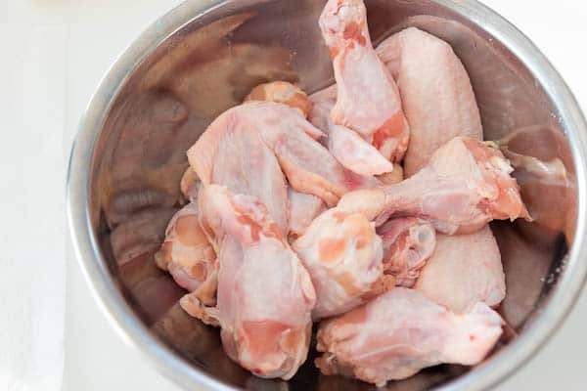
Bước 1
Cánh gà rửa sạch để ráo nước, cho cánh gà vào âu với muối trộn đều sau đó dùng màng bọc thực phẩm bọc kín âu. Cho âu cánh gà vào tủ lạnh khoảng 24 giờ.
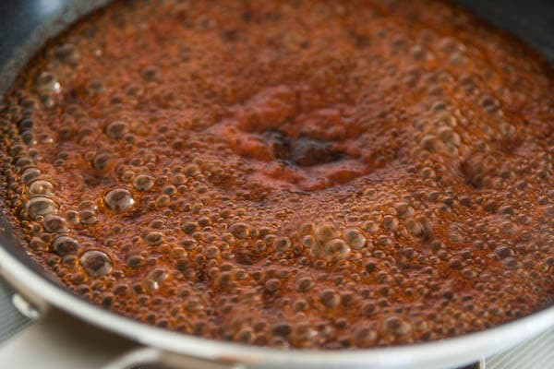
Bước 2
Đun nước xốt bằng cách cho đường nâu vào chảo, thêm nước tương, xốt gochujang, rượu soju, tỏi băm, gừng băm và dầu mè vào đun sôi cho đến khi chuyển dạng xi rô. Lọc xốt qua một cái rây lọc để loại bỏ phần cặn.
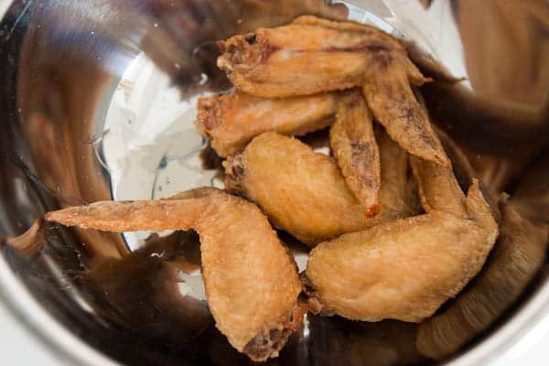
Bước 3
Cánh gà lấy ra khỏi tủ lạnh, thấm khô cánh gà rồi cho cánh gà vào tô trộn cùng tinh bột khoai tây. Đun nóng dầu ăn trong chảo, cho cánh gà vào chiên ngập dầu khoảng 10 phút thì vớt cánh gà ra âu.
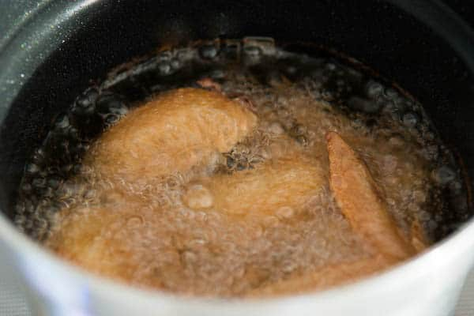
Bước 4
Đun sôi dầu trong chảo lên 190 độ C sau đó cho cánh gà vào chiên lại lần 2 khoảng 2-3 phút cho cánh gà chuyển màu vàng nâu thì vớt ra.
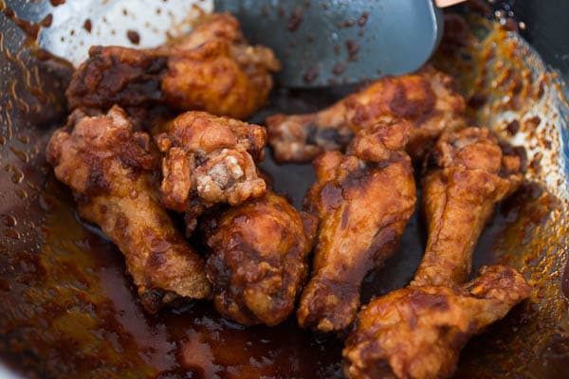
Bước 5
Cho cánh gà vào âu nước xốt đã nấu và trộn đều cho xốt phủ đều miếng gà sau đó cho cánh gà ra đĩa ngay, rắc thêm chút vừng rang chín vào.
Cánh gà chiên kiểu Hàn Quốc được phủ đều bởi nước xốt mặn ngọt pha chút cay cay cùng với hương thơm của vừng rang rất kích thích vị giác. Khi ăn từng miếng cánh gà giòn rụm bên ngoài lại mềm ngọt bên trong. Món ăn này vừa thích hợp để ăn vặt, ăn cùng cơm trắng hay chế biến mỗi khi nhà có khách.
